Trường Tiểu học Hòa Lợi **Thứ hai, ngày 09 tháng 3 năm 2020**

|  |
| --- |
| Họ và tên học sinh:…………………………… **BÀI ÔN TẬP TẠI NHÀ**  Lớp:……….. **MÔN: TOÁN LỚP 1** |

**Câu 1: Viết các số 7, 4, 0, 10, 9**

a/Theo thứ tự từ bé đến lớn:……………………………………………………..

b/ Theo thứ tự từ lớn đến bé:……………………………………………………

**Câu 2: Tính**

7 10 4 8

+ - + +

2 10 3 0

…….. …….. …….. …….

**Câu 3: > < =**

5 + 3…..8 4 + 6…….9 + 0

10 - 6…..3 + 5 8 - 6……...4 + 3

**Câu 4: Số**

5 + = 8 - 2 = 6 + 10 =10

**Câu 5: Viết phép tính thích hợp:**

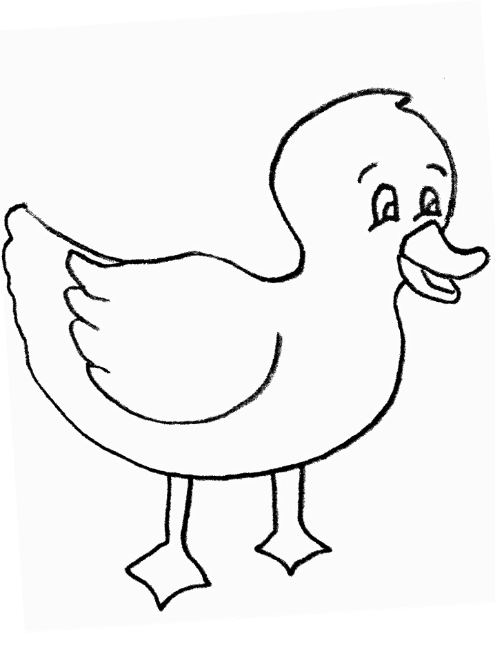

|  |  |  |  |  |
| --- | --- | --- | --- | --- |
|  |  |  |  |  |

**Câu 6: Điền dấu và số thích hợp để được phép tính đúng.**

|  |  |  |  |  |
| --- | --- | --- | --- | --- |
|  |  |  | **=** | **9** |

**Câu 7**. **Nếu đúng ghi Đ, nếu sai ghi S**

7 + 2 = 10 9 – 5 = 4

**Câu 8: Tính:**

2 + 5 = …….. 8 – 4 =…………….

7 + 0 = …….. 10 – 2 =…………….

**Câu 9: Điền dấu >, <, =**

10 – 5 ……. 8 5 + 3 ….... 8 – 5

**Câu 10: Số**

6 + 2 = 10 – …… 8 - ….. > 9 – 2

Trường Tiểu học Hòa Lợi **Thứ hai, ngày 09 tháng 3 năm 2020**

|  |
| --- |
| Họ và tên học sinh:…………………………… **BÀI ÔN TẬP TẠI NHÀ**  Lớp:……….. **MÔN: TIẾNG VIỆT LỚP 1** |

**I. ĐỌC HIỂU:**

1. **Điền:**

* **Điền: g hay gh**

Bàn …….ế nhà …….a

* **Điền: võng hay bàng?**

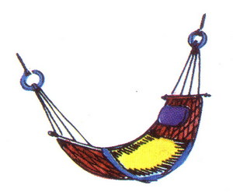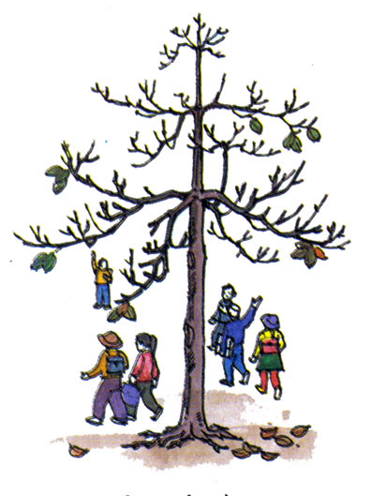

cái ……………. cây……………

1. **Nối:**

|  |  |  |
| --- | --- | --- |
| Vâng lời |  | trong nhà |
| Nặn |  | cha mẹ |
| Anh chị em |  | đồ chơi |
| Điểm |  | mười |

**II. VIẾT:**

1. Vần : en, anh, ươi, yêm

……………………………………………………………………………………………………………………………………………………………………………………………………………………………………………………………………………………………………………………………………………………………………………………………………………………………………………………

2. Từ ngữ: cây khế, giới thiệu, dòng kênh, mẹ con, đọc viết

……………………………………………………………………………………………………………………………………………………………………………………………………………………………………………………………………………………………………………………………………………………………………………………………………………………………………………………

……………………………………………………………………………………………………………

3. Câu:

Vàng mơ như trái chín

Nhành giẻ treo nơi nào

Gió đưa hương thơm lạ

Đường tới trường xôn xao.

……………………………………………………………………………………………………………………………………………………………………………………………………………………………………………………………………………………………………………………………………………………………………………………………………………………………………………………